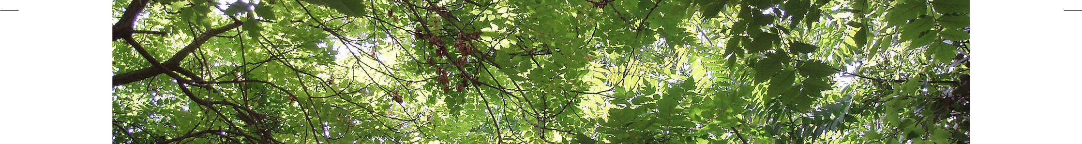

ΡΕΜΑΤΙΑ ΠΕΝΤΕΛΗΣ-ΧΑΛΑΝΔΡΙΟΥ

Προβλήματα και Προοπτικές
ενός δασικού πνεύμονα

στον αστικό ιστό

Το Διοικητικό Συμβούλιο του Συλλόγου Προστασίας Περιβάλλοντος και Ρεματιάς Πεντέλης-Χαλανδρίου πριν από την έναρξη της νέας αντιπυρικής περιόδου και θέλοντας να τονίσει τη σημασία της προστασίας μιας από τις ελάχιστες εναπομείνασες δασικές εκτάσεις στην περιοχή μας σας προσκαλεί στην Ημερίδα με τον παραπάνω τίτλο

 | Η ημερίδα θα πραγματοποιηθεί την:
 | Κυριακή 10 Απριλίου 2022
 | ώρα 10:00-14:30
 | στο Πνευματικό Κέντρο του Δήμου Βριλησσίων
 | αίθουσα “Μουσών”, 1ος όροφος
 | οδός Κισσάβου 11, Βριλήσσια 152 35
 |  Πρόγραμμα
10:00 | Έναρξη - εγγραφές συμμετεχόντων
10:30 | Χαιρετισμός της Προέδρου του Συλλόγου Μαρίνας Σμαραγδή
10:40-11:00 | Σύντομοι χαιρετισμοί προσκεκλημένων
11:00-11:20 | “Ο εξυγιαντικός ρόλος της Ρεματιάς στον αστικό ιστό”, Ομιλητής:
 | Δρ. Καρέτσος Γεώργιος Δασολόγος, Ερευνητής Ινστιτούτου
 | Μεσογειακών και Δασικών Οικοσυστημάτων (ΙΜΔΟ)
11:20-11:40 | “Δασικές Πυρκαγιές, η σημασία της ενημέρωσης των πολιτών και της
 | προετοιμασίας των οικισμών”, Ομιλητής: Δρ. Αθανασίου Μιλτιάδης,
 | Περιβαλλοντολόγος, με ειδίκευση στις δασικές πυρκαγιές
11:40-12:00 | “Δασική πολιτική, προβλήματα της Δασικής Υπηρεσίας”, Ομιλητής:
 | Ρήγας Αλέκος, Δασολόγος, εκπρόσωπος Γεωτεχνικού Επιμελητηρίου
 | Ελλάδας (ΓΕΩΤΕΕ)
12:00-12:20 | ΔΙΑΛΕΙΜΜΑ - ΚΑΦΕΣ
12:20-13:05 | Παρεμβάσεις φορέων
13:05-14:30 | Ερωτήσεις- ομιλίες
14:30 | Λήξη Ημερίδας
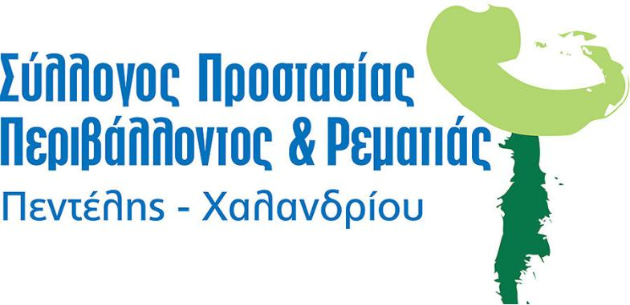

Περισσότερες πληροφορίες: κιν. 6932253239

https://sosrematia.blogspot.com

Θα τηρηθούν όλα τα ισχύοντα υγειονομικά πρωτόκολλα κατά του covid 19. Η είσοδος, λόγω και του περιορισμένου αριθμού συμμετεχόντων στην αίθουσα, θα γίνεται με επίδειξη πιστοποιητικού εμβολιασμού ή νόσησης (3μηνου). Μάσκα υποχρεωτική σε όλους τους χώρους.

